期末大作业报告

欧家祺 13331204

刘文略 13331177

饶磊 13331214

**应用简介：**个人博客，提供个人展示空间，可以后台登陆并发表文章。文章列表，且可以评论，评论是匿名的，昵称和头像都是随机的，并且设置了cookie，cookie生存周期为12小时，十二小时内都是同一头像和昵称。网站有个留言墙，可供大家留言，并且提供了一个展示的地方，#内容#里面的东西可以在展示墙上显示。大体如此，网站为<https://naruto-wujixiaoo.rhcloud.com>

**应用分工：**

欧家祺：负责后台代码编写以及部署

刘文略：负责前段UI设计以及CSS，HTML模板编写

饶磊：负责JS动态编写

**应用技术架构：**

1. 前端主要应用了JS和CSS实现动态效果，其中亮点在于实现了响应式设计，网站可依据显示屏的大小自动调整界面，而且在小型应用设备上的CSS主要是用流体编写，多用百分比写，所以即使在不同的屏幕上也有相当不错的显示。
2. 后台主要是用学过的python编写，所用的基本在各个python板块中都有所涉猎，包括类的建立，实体化，文件读写，获取日期，模板，tornado的GET和POST方法，RE正则表达式等都有相应的涉猎。
3. 另外在实现动态上，通过JS实现了一些比较基础的动态效果，同时由于在部署时我们是部署在美国的服务器，所以时间上会相差13个小时，于是通过修改代码，利用JS实现了获取用户当地的时间提交，从而实现时间本地化。
4. 在部署网站时，由于用到了本地IO（渣渣还不会数据库），于是我们只能投奔到能够本地IO的云服务器，运用到的网站是需要Git版本控制系统的

**应用后的心得：**

通过这次Project，我们从设计到一步一步的实现，其实学到了很多的东西，包括对响应式网站的编写，对于JS的动态网页的更进一步了解，还有对于云端云处理有很多的认识，还有认识了Git版本控制系统，通过三个人的分工合作，终于把project整出来了，也是不容易，不过学到的还是很开心的。学有所成。

**应用截图：**

**电脑端页面**

主页面

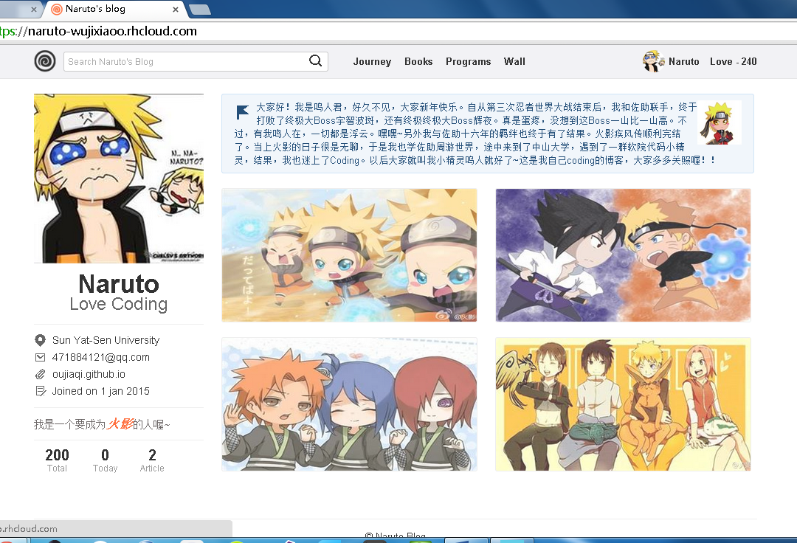

文章列表

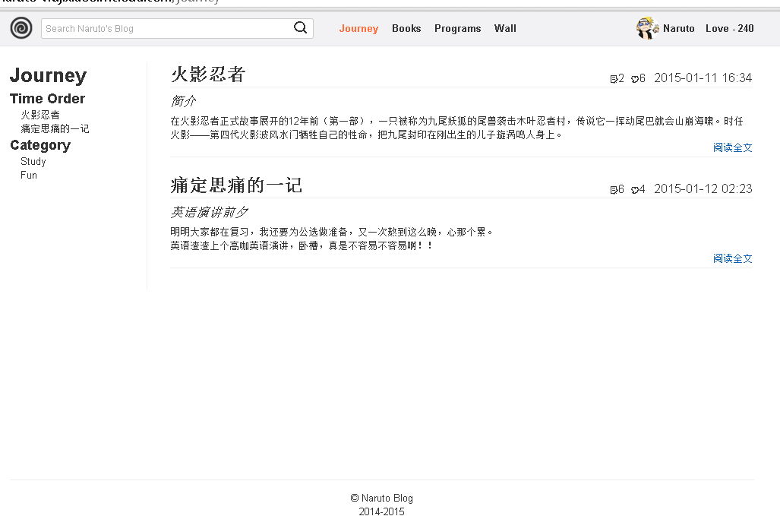

评论列表

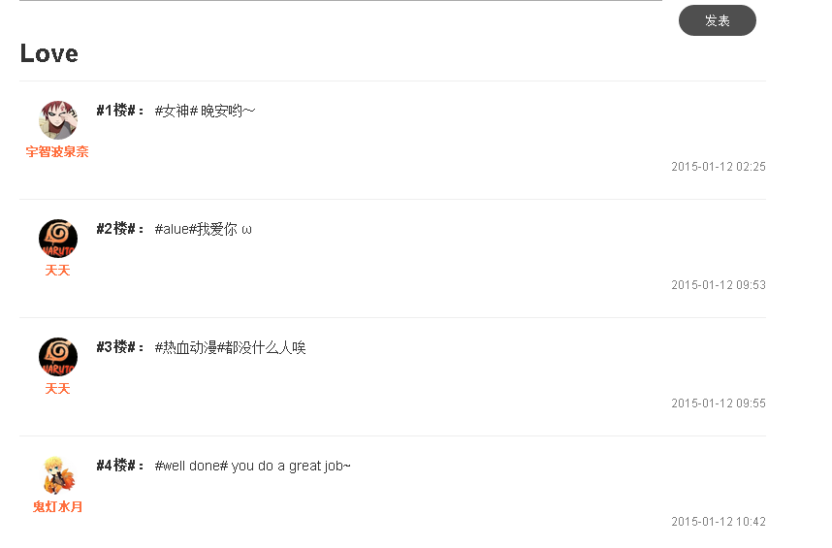

文章详情

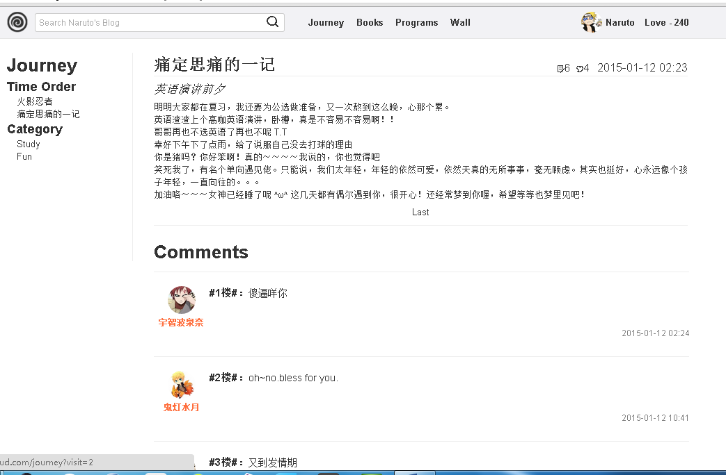

印象墙

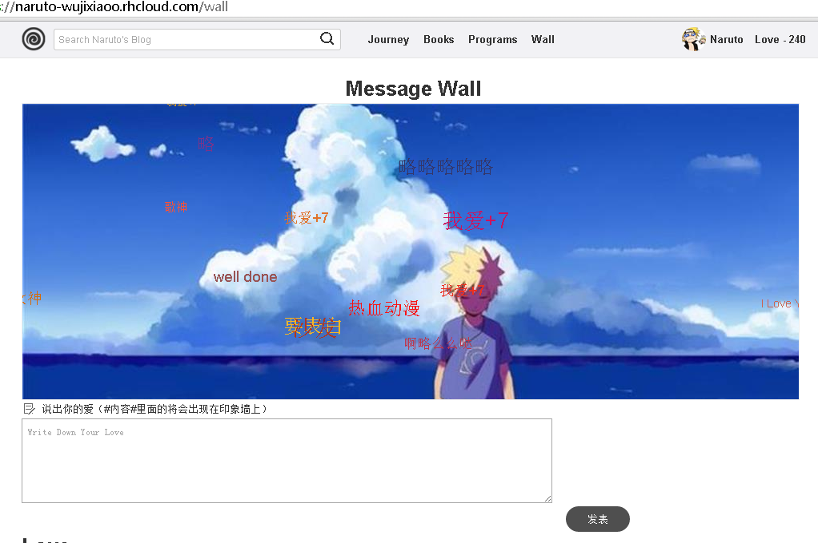

**手机端**

